metin, ekran görüntüsü, yazılım, bilgisayar içeren bir resim

Yapay zeka tarafından oluşturulan içerik yanlış olabilir.Soru 1-> Paket yakalama işleminizin toplam süresi ne kadardır? Bu bilgiyi nasıl elde ettiniz? Ekran görüntüsü ile gösteriniz.

metin, ekran görüntüsü, yazılım içeren bir resim

Yapay zeka tarafından oluşturulan içerik yanlış olabilir.

Soru 2 :   
1. **Yakalama Dosyasını Açın:**

2. **Dosya Özelliklerine Ulaşın:**

* Menüden **Statistics (İstatistikler)** seçeneğine tıklayın.
* Ardından açılan menüden **Capture File Properties (Yakalama Dosyası Özellikleri)** seçeneğini seçin.
* Bu pencerede, dosyanın oluşturulma zamanı, ilk (başlangıç) ve son (bitiş) paketlerin zaman bilgileri gibi detaylar yer alır.

3. Kısa yol olarak Ctrl+Alt+Shift+C

metin, ekran görüntüsü, yazılım içeren bir resim

Yapay zeka tarafından oluşturulan içerik yanlış olabilir.

**Soru 3:**

* Yakalanan toplam paket sayısını Wireshark’ın ana ekranında veya dosya özelliklerinde görebilirsiniz.

metin, ekran görüntüsü, yazılım içeren bir resim

Yapay zeka tarafından oluşturulan içerik yanlış olabilir.

**Soru 4:**

* Soru 1’deki toplam süre (ms cinsinden) ve Soru 3’teki paket sayısı bilgilerini kullanarak, trafik hızınızı (paket/ms) hesaplayın.

Öncelikle süreyi milisaniyeye çevirelim:  
2 dakika 52 saniye = (2 × 60) + 52 = 120 + 52 = 172 saniye  
172 saniye = 172 × 1000 = 172.000 milisaniye

Trafik hızı (paket/ms) hesaplaması:  
Trafik Hızı = Toplam Paket Sayısı / Toplam Süre (ms)  
  = 6266 / 172000  
  ≈ 0.0364 paket/ms

Yani, ortalama olarak her milisaniyede yaklaşık 0.0364 paket geçiyor.

Soru 5 :

Yakalanan paketlerden 3 farklı protokole ait paketlerin paket no, protokol ve bilgi kısımlarını yazınız.









Soru 6 :

HTTP protokolüne ait paket bilgilerini görüntülemek için hangi ifade ile filtreleme yapılmadır? İlgili filtrelemeyi yaparak ekran görüntüsü ile gösteriniz.



Soru 7 :

HTTP paketlerinin gönderilip alınması adımları arasında dinlenen ağda başka paket alışverişi olmuş mudur? Ekran görüntüsü ile gösteriniz.

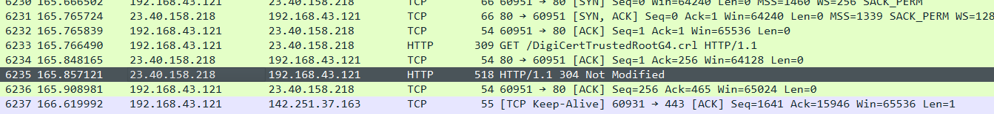

Http istekleri arasında tcp protokolünde bir paket araya girmiştir mesela. Yani diğer paket alışverişleri de http istekleri sırasında aktiftir.